***МКДОУ «Елань-Коленовский детский сад общеразвивающего вида №1»***

**План-конспект совместной деятельности:**

**«Нарядное платье для куклы Оли…»**

***для первой младшей группы***

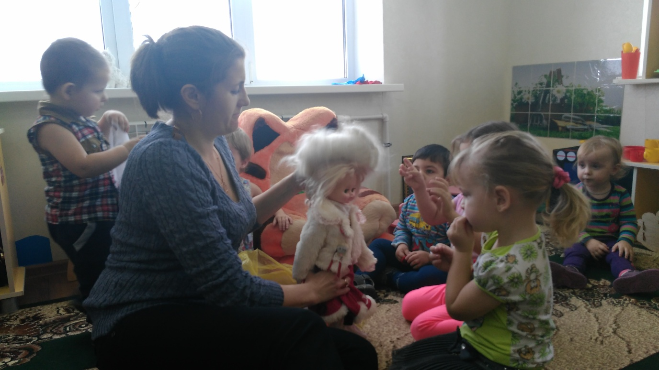

***Воспитатель:***

***Болдырева Оксана Викторовна***

***2016***

***Программное содержание:***

* Формировать умение выделять, выбирать и называть по цвету и форме; ориентироваться в окружающем пространстве, выполнять задания воспитателя.
* Развивать умение работать индивидуально, выполняя поставленную задачу.
* Активизировать словарь (кукла, платье, пуговица, жёлтый, зелёный, бант).
* Вызывать интерес и желание заниматься.

*Материалы и оборудование*:

Фланелеграф. Материал для фланелеграфа : 2 платья белого цвета, одно с зелёным бантом и зелёными пуговицами, другое с жёлтым бантом и жёлтыми пуговицами; кружки жёлтого и зелёного цвета для украшения платьев. Раздаточный материал: платья, карандаши зелёного и жёлтого цвета.

**Ход**

Сюрпризный момент.

Стук в дверь. Воспитатель вносит куклу.

– Детки, к нам в гости пришла кукла. Её зовут Оля. Посмотрите, какая она красивая, нарядная.

Давайте с ней поздороваемся: «Чтобы вежливыми быть, надо здравствуй говорить!».

(Дети здороваются с куклой за руку).

Постановка проблемной ситуации. Ввод детей в занятие.

- Дети, кукла Оля пришла к нам за помощью. Она купила себе в магазине два платья (показ на фланелеграфе). Но на них совсем нет узоров. Оля хочет, чтобы детки ей украсили платья. Поможем? (Да).

Выполнение заданий на анализ и синтез.

– Посмотрите, какие платья купила Оля. Они одинаковые? (Да) Ответы детей.

— А это? (Пуговички) Ответы детей. А это, что на платье? (Бантик). Ответы детей.

– А у кого-нибудь из вас есть пуговицы на одежде? Найдите и покажите. (Дети осматривают себя). – Скажите, на платьях бантики одинакового цвета? (Нет). Ответы детей.

Закрепление знаний цветов (сенсорика).

– На этом платье бантик зелёного цвета. Какого цвета бантик? (Зелёного). Ответы детей.

– А на этом платье бантик жёлтого цвета. Какого цвета бантик? (Жёлтого). Ответы детей.

– Иди, найди и покажи бантик зелёного цвета. (1-2 человека). Иди, найди и покажи бантик жёлтого цвета. (1-2 человека).

– А пуговички на платьях одинакового цвета? (Нет). – На этом платье пуговички зелёного цвета. Какого цвета пуговички? (Зелёного). Ответы детей.

– А на этом жёлтого цвета пуговички. Иди, покажи жёлтые пуговички? Какого цвета пуговички.

 Динамическая пауза «Пляска».

 Две резвушки-хохотушки (поворачиваем кисти рук к себе и от себя),

 Пляшут танец «Таратушки» (передвигаем руки в указанном направлении),

 Пляшут дальше, пляшут ближе (передвигаем руки в указанном направлении),

 Пляшут выше, пляшут ниже (руки вверх-вниз).

 Ножкой топ, ещё раз топ (топаем),

 Пляшут лихо, топ да топ (топаем и хлопаем 3 раза).

Дидактическая игра «Найди платье».

 — На одном платье зелёный бантик и зелёные пуговички. Иди, покажи, где это платье. (1-2 человека).

– На другом платье жёлтый бантик и жёлтые пуговички. Иди, покажи, где это платье. (1-2 человека).

Дидактическая игра «Укрась платье».

– А теперь давайте украсим платье для куклы. Посмотрите, украшать мы будем вот такими кружочками. Что это? (Кружочки). (1-2 человека).

– Иди, найди и покажи кружочки зелёного цвета. Какого цвета кружочки? (Зелёного). (1-2 человека). Иди, положи кружочки зелёного цвета на платье с зелёными бантиком и зелёными пуговицами. Кружочки и бантик одинакового цвета? (Да). Какого цвета кружочки?

— Иди, найди и покажи кружочки жёлтого цвета. Какого цвета кружочки? (Жёлтого). На какое платье ты положишь жёлтые кружочки? (На платье с жёлтым бантиком).

Практическое задание «Соответствие».

– Теперь мы помогли кукле Оле и сделали её платья нарядными. – А теперь пойдем, посмотрим, что у нас на столе. (Платья и карандаши). Посмотрите внимательно на платье, которое у вас в руках и возьмите карандаши такого же цвета, какого бантик и пуговички на платье. А теперь нарисуйте кружочки и украсьте ими платье. (Дети работают с раздаточным материалом).

Подведение итогов. Оценивание.

– Ну, вот все платья разукрасили. Очень красиво. Посмотрите, бантик и кружочки на платьях одинакового цвета? (Оценка работ детей). Кукле Оле очень понравились ваши платья. А теперь ей пора идти домой. Скажем ей «До свидания». А платья вы можете показать своим мамам.